**Deformácia pevného telesa**

* Pevné teleso má stály tvar a objem.
* Deformácia - zmena jeho rozmerov, tvaru, objemu spôsobená vonkajšími silami.
* Delí sa na:
  + Elastickú (Pružná) - Ak deformácia zmizne, keď prestanú vonkajšie sily pôsobiť
  + Plastická (Tvárna) - Deformácia telesa, ktorá zostáva
* Žiadny materiál nie je ani dokonale elastický, ani plastický.
* Deformácia môže byť:
  + V ťahu
    - 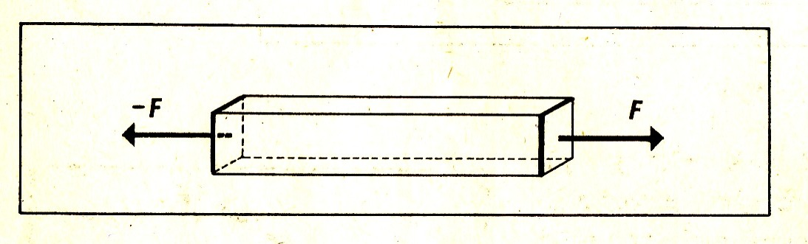
  + V tlaku
    - 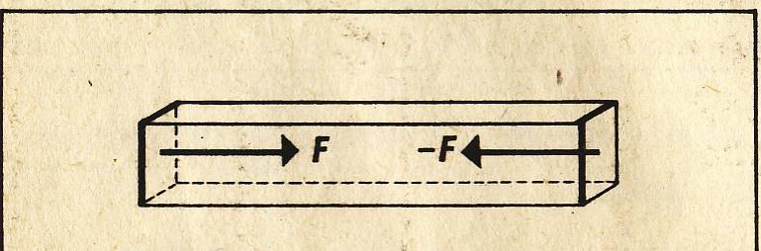
  + V ohybe
    - 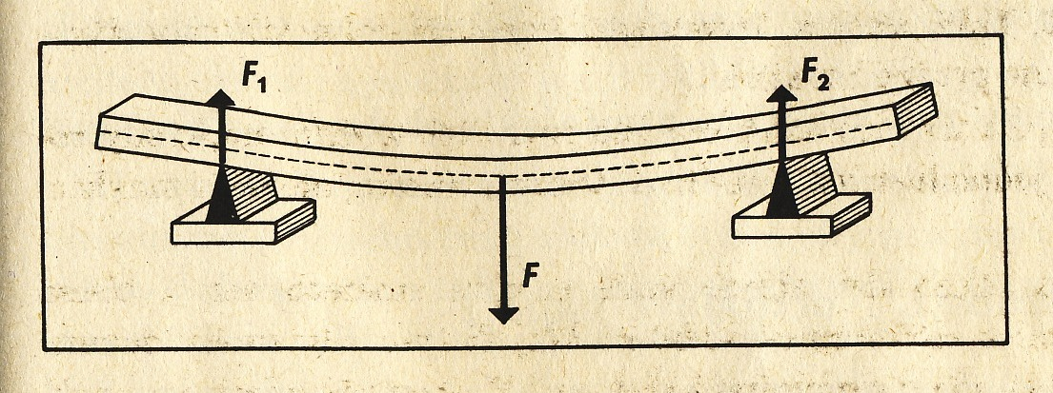
  + V šmyku
    - 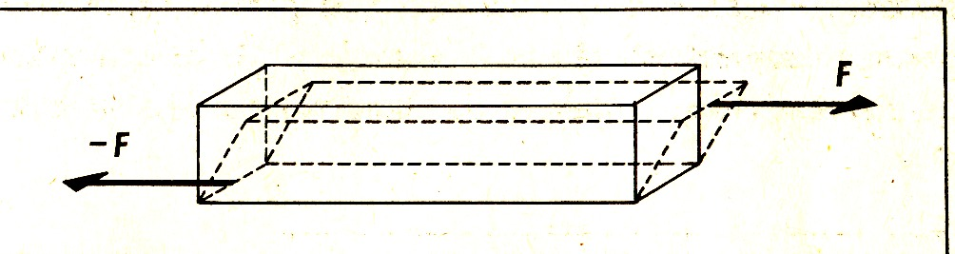
  + Krútením
    - 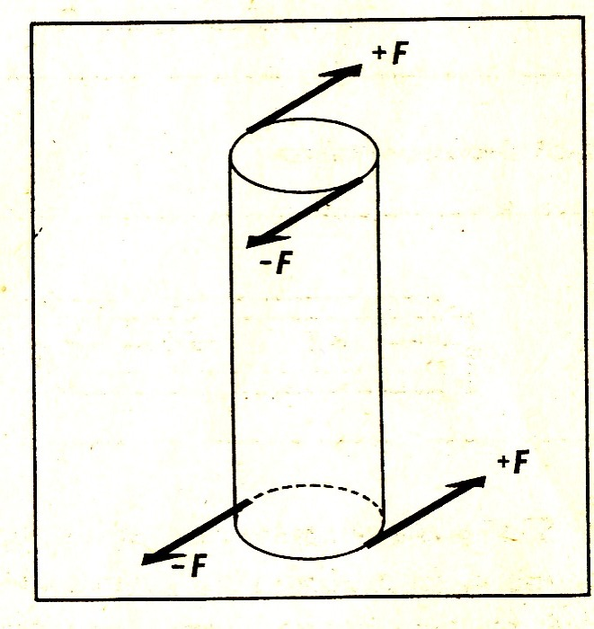
* **Deformácie v ťahu, napätie**
  + **napätie (σ)**
  + **Sila deformujúca teleso ťahom sa materiálom telesa šíři a vyvolává v ňom určitý stav „napätosti“ – napätie $σ=\frac{F}{S} [\frac{N}{m^{2}}]$**
* **Hookov zákon**
  + **Normálové napätie je priamoúmerné relatívnemu predĺženiu**

$σ= ε*E$

$ε- ∆l=l-l_{1}$

$ε=\frac{∆l}{l}$

$E-energia$